3 波的反射、折射和衍射
分值：60分
[1~6题，每题4分]
考点一 波的反射和折射
1.(多选)(2024·佛山市南执高级中学高二月考)以下关于波的认识正确的是( )
A.潜艇利用声呐探测周围物体的分布情况，用的是波的反射原理
B.隐形飞机怪异的外形及表面涂特殊隐形物质，是为了减少波的反射，从而达到隐形的目的
C.超声波雷达的工作原理是利用波的折射
D.水波从深水区传到浅水区改变传播方向的现象，是波的折射现象
2.图中1、2、3分别代表入射线、反射线、折射线，则( )
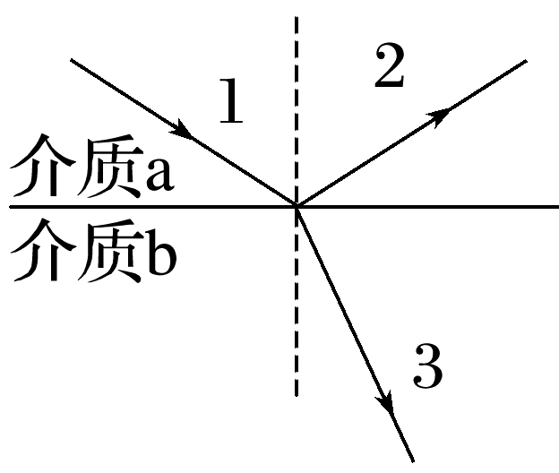
A.2与1的波长、频率相等，波速不等
B.2与1的波速、频率相等，波长不等
C.3与1的波速、频率、波长均相等
D.3与1的频率相等，波速、波长均不等
考点二 波的衍射
3.下列关于波的衍射的说法正确的是( )
A.只有波长比小孔或障碍物尺寸大的时候才能发生衍射
B.与光波相比，声波容易发生衍射是由于声波波长较长
C.对同一列波，缝、孔或障碍物越大，衍射现象越明显
D.只有横波才能发生衍射现象，纵波不能发生衍射现象
4.一块小石子投入河水中激起一列水波(波长较小)，遇到障碍物后能发生明显衍射现象，障碍物可能是( )
A.静止在河面的渔船 B.静止在河面的货船
C.竖立在河中的竹竿 D.竖立在河中的桥墩
5.(2024·泰州市高二期末)如图所示是利用水波槽观察到的水波衍射图样，从图样可知( )
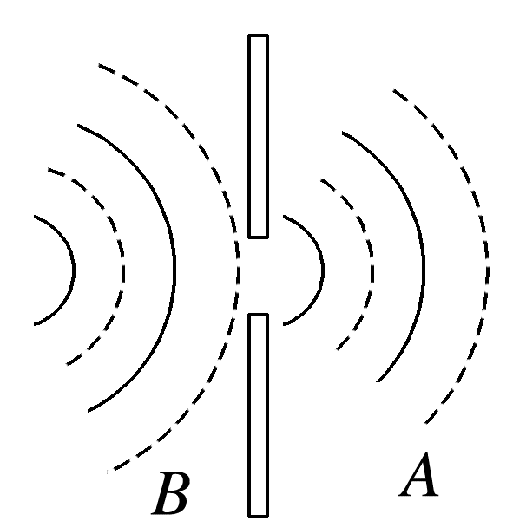
A.B侧波是衍射波
B.A侧相邻波纹间距大于B侧相邻波纹间距
C.如果孔的大小不变，减小水波波源的频率，衍射现象将更明显
D.增大挡板之间的间隙，衍射现象将更明显
考点三 反射的应用——回声测距
6.当一个探险者进入一个山谷后，为了估测出山谷的宽度，他吼一声后，经过0.5 s听到右边山坡反射回来的声音，又经过1.5 s后听到左边山坡反射回来的声音，若声速为340 m/s，则这个山谷的宽度约为( )
A.170 m B.340 m C.425 m D.680 m
7.(6分)(来自鲁科教材)天空有近似等高的浓云层。为了测量云层的高度，在水平地面上与观测者的距离为d＝3.0 km处进行一次爆炸，观测者听到由空气直接传来的爆炸声和由云层反射来的爆炸声时间上相差Δt＝6.0 s。试估算云层下表面的高度。(已知空气中的声速v＝$\frac{1}{3}$ km/s)

[8、9题，每题6分]
8.如图所示，正中有一O点是水面上一波源，实、虚线分别表示该时刻的波峰、波谷，A是挡板，B是小孔，经过一段时间，水面上的波形发生明显衍射的区域是( )
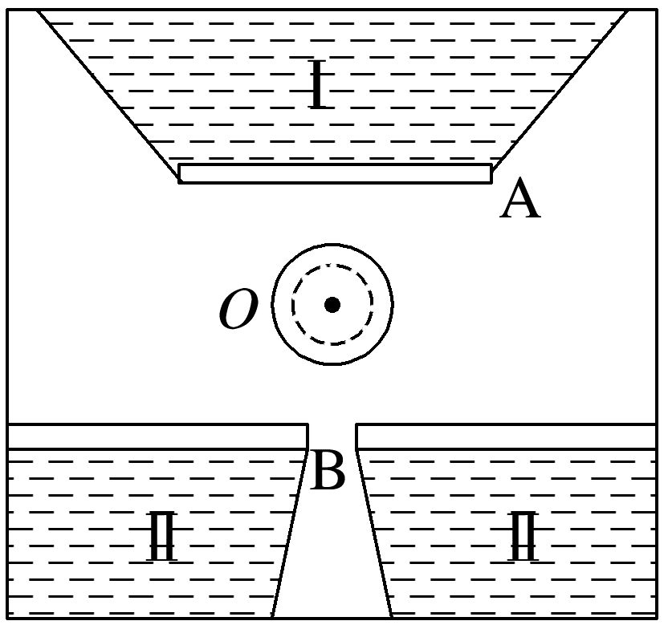
A.阴影Ⅰ区域 B.阴影Ⅱ区域
C.阴影Ⅰ、Ⅱ区域 D.无明显衍射区域
9.(多选)(2024·白城市高二期末)在观察水波衍射实验的时候，在水槽中盛有一定深度的水，改变波源的频率和狭缝的宽度，分别拍摄了以下四幅照片。对于照片上出现的情景，下列判断正确的是( )
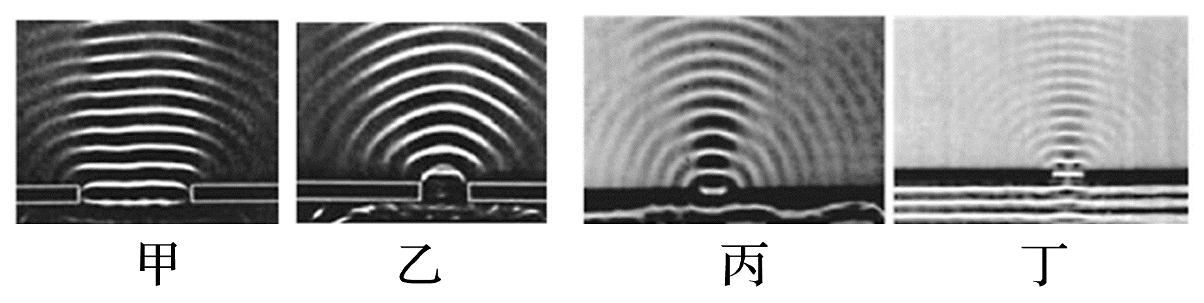
A.已知甲、乙中水波波长相同，由图可知狭缝的宽度越大衍射现象越明显
B.已知甲、乙中水波波长相同，由图可知狭缝的宽度越小衍射现象越明显
C.已知丙、丁中狭缝宽度一样，由图可知波长越短的水波衍射现象越明显
D.已知丙、丁中狭缝宽度一样，由图可知波长越长的水波衍射现象越明显
10.(10分)(2024·张掖市重点学校高二月考)甲、乙两人分别乘两只小船在湖中钓鱼，两船相距24 m。有一列水波在湖面上传播，使每只船每分钟上下浮动20次，当甲船位于波峰时，乙船位于波谷，这时两船之间还有5个波峰。
(1)(2分)此水波的波长为多少？波速为多少？
(2)(2分)若此波在传播过程中遇到一根竖立的电线杆，是否会发生明显的衍射现象？
(3)(3分)若该波经过一跨度为30 m的桥洞，桥墩直径为3 m，桥墩处能否看到明显衍射？
(4)(3分)若该桥为一3 m宽的涵洞，洞后能否发生明显衍射？


11.(8分)如图甲是在高速公路上用超声波测速仪测量车速的示意图，测速仪发出并接收超声波脉冲信号，根据发出和接收的信号间的时间差，测出被测车辆的速度。图乙中P₁、P₂是固定不动的测速仪发出的超声波信号，n₁、n₂分别是P₁、P₂由汽车反射回来的信号。设测速仪匀速扫描，P₁、P₂之间的时间间隔Δt＝1.0 s，超声波在空气中传播的速度是v＝340 m/s，若汽车是匀速行驶的，则根据图乙可知，汽车在接收到P₁、P₂两个信号的时间间隔内前进的距离是 m，汽车的速度是 m/s。
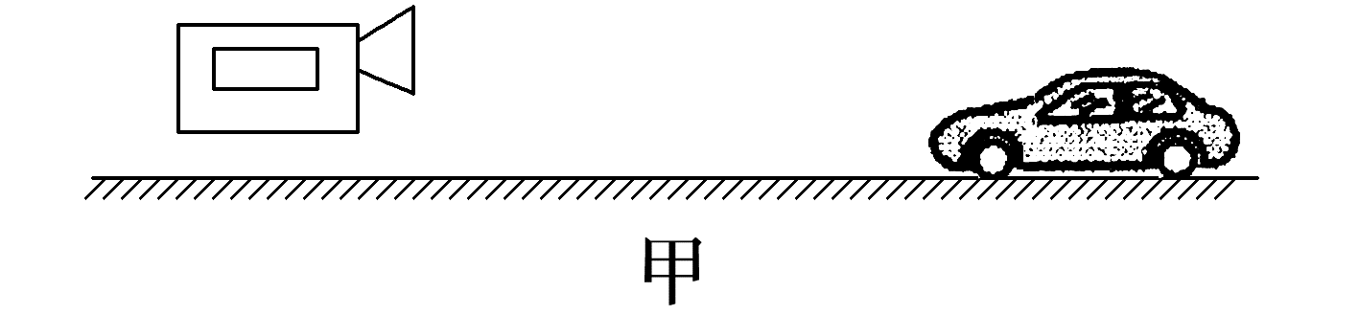
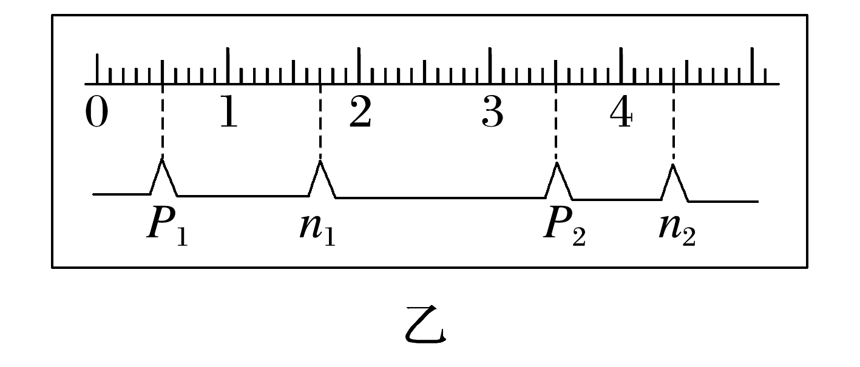

答案精析
1.ABD 2.D 3.B
4.C [河水中激起一列波长较小的水波，遇到障碍物后能发生明显衍射现象，依据发生明显衍射现象的条件是障碍物的尺寸与波长相差不多或者比波长小，故该障碍物的尺寸较小，故C正确，A、B、D错误。]
5.C [由题图可知，A侧波是衍射波，选项A错误；两侧的波的频率和波速相同，波长相同，即A侧相邻波纹间距等于B侧相邻波纹间距，选项B错误；当孔的尺寸与波长差不多或者小于波长时会产生明显的衍射现象，则如果孔的大小不变，减小水波波源的频率，则波长变大，衍射现象将更明显，选项C正确；增大挡板之间的间隙，衍射现象将变得不明显，选项D错误。]
6.C [右边的声波从发出到反射回来所用时间为t₁＝0.5 s，左边的声波从发出到反射回来所用的时间为t₂＝2 s。山谷的宽度d＝$\frac{1}{2}$v(t₁＋t₂)＝$\frac{1}{2}$×340×2.5 m＝425 m，故选C。]
7.2.0×10³ m
解析 由题意画出其平面图如图所示。设云层下表面到水平地面的高度为h，则由云层反射来的爆炸声传播距离为s＝2$\sqrt{h^{2}＋(\frac{d}{2})^{2}}$，声音反射传来的时间为t₁＝$\frac{s}{v}$，声音直接传来的时间为t₂＝$\frac{d}{v}$。则t₁－t₂＝Δt，将数据代入以上各式得：h＝2.0 km＝2.0×10³ m。
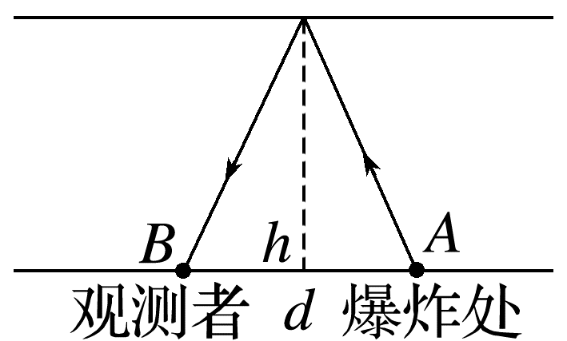
8.B [由题图中可直观看出，半波长为实虚两圆半径之差，且可看出挡板A的尺寸比波长大得多，而小孔B与波长长度差不多。据波发生明显衍射的条件知道，该波在挡板A处的衍射现象很不明显，即可认为波沿直线传播，故Ⅰ区内水面无波形，该波的波长与小孔B差不多，能够发生明显的衍射现象，故在阴影Ⅱ区域内，水面上的波形发生明显衍射。故选B。]
9.BD [已知甲、乙中水波波长相同，由题图可知题图乙的衍射现象更明显，可知狭缝的宽度越小衍射现象越明显，则A错误，B正确；已知丙、丁中狭缝宽度一样，由题图可知题图丙的衍射现象更明显，可知波长越长的水波衍射现象越明显，则D正确，C错误。]
10.(1)$\frac{48}{11}$ m $\frac{16}{11}$ m/s (2)会 (3)能
(4)能
解析 (1)由题意知，周期T＝$\frac{60}{20}$ s＝3 s
设波长为λ，则5λ＋$\frac{λ}{2}$＝24 m
得λ＝$\frac{48}{11}$ m
由v＝$\frac{λ}{T}$得v＝$\frac{48}{11×3}$ m/s＝$\frac{16}{11}$ m/s
(2)由于λ＝$\frac{48}{11}$ m，大于竖立电线杆的直径，所以此波通过竖立的电线杆时会发生明显的衍射现象；
(3)(4)由于λ＝$\frac{48}{11}$ m>3 m，所以此波无论是通过直径为3 m的桥墩，还是通过宽为3 m的涵洞，都能发生明显的衍射现象。
11.17 17.9
解析 设汽车在接收到P₁、P₂两个信号时距测速仪的距离分别为s₁、s₂，则s₁＝$\frac{1}{2}$v·$\frac{1.7-0.5}{3.5-0.5}$Δt＝0.2vΔt＝68 m
s₂＝$\frac{1}{2}$v·$\frac{4.4-3.5}{3.5-0.5}$Δt＝0.15vΔt＝51 m
汽车在接收到P₁、P₂两个信号之间的时间内前进的距离为s＝s₁－s₂＝17 m。
已知测速仪匀速扫描，由题图乙记录的数据可求出汽车前进这段距离所用时间为
t＝$\frac{\frac{3.5＋4.4}{2}-\frac{0.5＋1.7}{2}}{3.5-0.5}$Δt＝0.95 s。
汽车的速度v'＝$\frac{s}{t}＝\frac{17}{0.95}$ m/s≈17.9 m/s。

